微流控芯片技术是在一个微米级芯片中集成生物、化学、医学分析过程的样品制备、反应、分离、检测等基本操作单元和基本功能单元，自动完成整个分析流程，并具备在几平方厘米的芯片上执行生物和化学等实验室样品的制备，反应，分离和检测。

微流控芯片现状

微流控的概念走在了行业的前沿，ivd和器官芯片仍然是微流量控制最大的产业化场景。国产化微波控制芯片及相关技术和设备是一个极其困难的过程，由于国内企业在微波量控芯片领域沉淀的时间比较短，技术也比较落后，国产微波测量芯片还存在70%以上的支撑缺口。

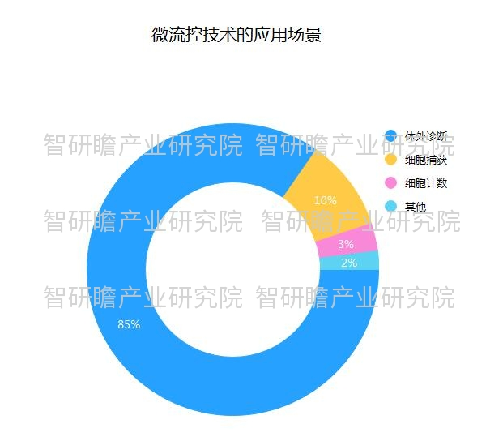
微流控芯片产业链

微流控芯片的上游原材料有硅材料，玻璃，有机高分子，纸张材料等；中游是设计和制造微型计算机芯片。目前，下游主要应用于体外诊断领域，在食品、商检、环境检测、法医学、军事科学、航天科学等重要领域应用前景广阔。

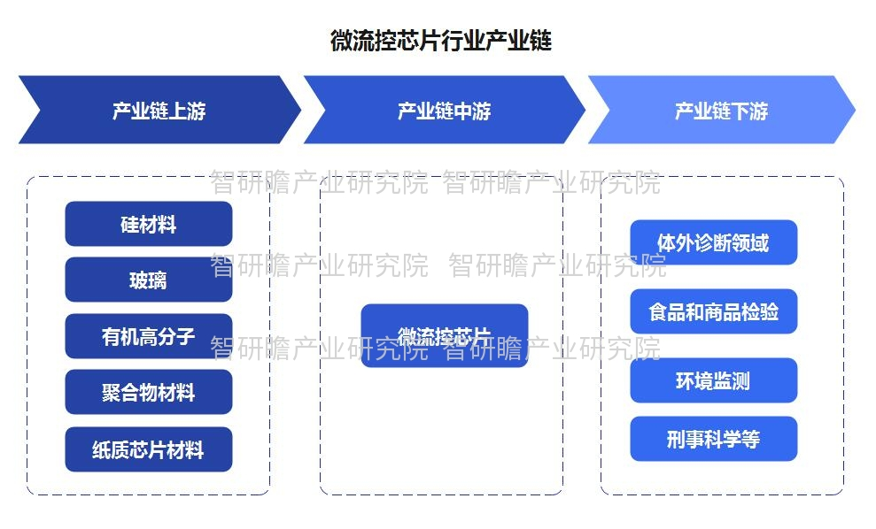
微流控芯片规模

2021年全球微流控市场规模约为207亿元，预计2028年将达到481亿元，2022-2028年复合年增长率（CAGR）为13.3%。近年来，由于政府对生命科学和生物技术的投资增加，中国的微流控芯片市场增长迅速。中国的微流控芯片市场在2020年的价值为3.5亿美元，预计到2025年将达到11亿美元，在预测期内的复合年增长率为25.8%。

1.17-22市场规模数据图表:

统计数据显示，2017年中国微流控芯片行业市场规模1.5亿美元，2022年中国微流控芯片行业市场规模5.04亿美元。2017-2022年中国微流控芯片行业市场规模如下：

图表：2017-2022年中国微流控芯片行业市场规模

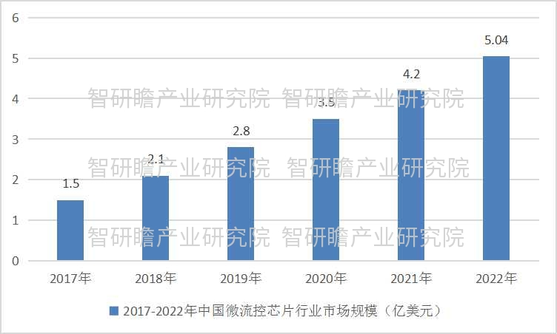

数据来源：智研瞻产业研究院

2. 23-29市场规模数据

预测，2029年中国微流控芯片行业市场规模22.3亿美元。2023-2029年中国微流控芯片行业市场规模预测如下：

图表：2023-2029年中国微流控芯片行业市场规模预测

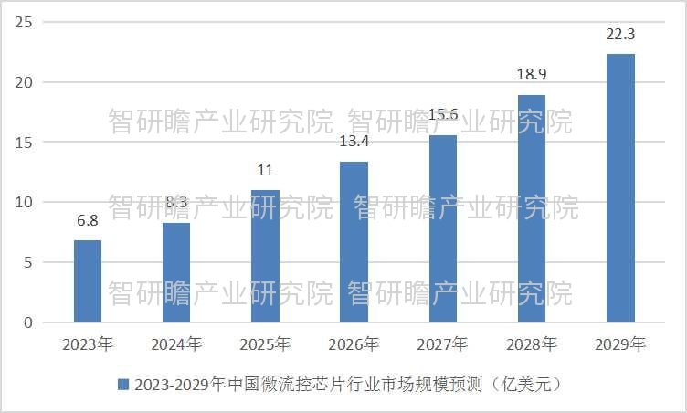

数据来源：智研瞻产业研究院

微流控芯片竞争格局

Illumina Inc.是世界上最重要的微流体公司之一，占有10%以上的市场份额。其他核心公司包括PerkinElmer Inc，Zoetis等。北美市场为第一大市场，市场占有率超过40%，欧洲、亚太地区紧随其后。国内微流控市场以微点生物为主，其余企业处于融资快速成型阶段。值得注意的是，我国的微型流控芯片在行业上游还是少数，大部分都是按照业务需求自主研发和销售的未来微流控芯片批量生产需求增加后，占据上游领先地位的研发企业将占据领先优势。微点生物科技、新歌元生物、岚煜医药、博晖创新、融智医药是在中国的代表公司。

微流控芯片发展难题

技术瓶颈：微流控芯片难以进行机械加工、注塑和键合，这类高精度产品的要求，国内目前的制造水平难以满足。可以说国内芯片设计技术已达到与国外同等水平，但在加工和量产上，则要看国内制造的水平如何，技术瓶颈的突破还需一段时间。

技术不成熟，导致结果不准确：由于流道加工、试剂生产等工艺还不够成熟，也影响了整个微流控产品的检测精度，目前微流量控制产品主要应用于对结果要求比较低的pet和食品检测行业。

成本高，不利于推广：成本是当前困扰微流控芯片发展的最大瓶颈，它加工难度大、收率低、试剂制备工艺复杂、费用高等问题亟待解决。

微流控芯片发展趋势

微流控芯片是一门注定要在一些重要领域进行深度产业化的科学和技术。当然，这一判断主要是因为全球工业转型的无法逆转的需求，这种转型使得这一进程加剧了，也加快了；另一方面可能更重要的是，它是建立在对这一科技不可替代性的认识基础上的，而这一认识在最近几年才逐渐加深，它很可能会演变成当今产业转型的典范，将对以生物经济为代表的新经济产生重要影响。

